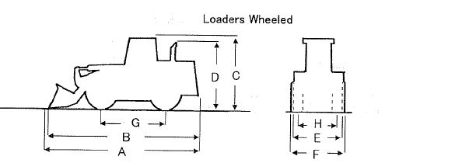
TCM 860 Выпуск 84-90 г.

ОСНОВНЫЕ ХАРАКТЕРИСТИКИ
Рабочий вес, кг: | 15100
Объем стандартного ковша, m3: | 2.7
РАЗМЕРЫ
Длина общая, mm (A): | N/A
Длина общая, mm (B): | 7680
Общая высота, mm (C): | 3390
Общая высота, mm (D): | 3315
Габаритная ширина, mm (E): | 2675
Габаритная ширина, mm (F): | 2800
Колесная база, mm: | 3200
Протектор, mm: | 2110
ДВИГАТЕЛЬ
Марка двигателя: | NSN
Модель двигателя: | PE604
Мощность (KW(PS)/rpm): | 132.4(180)/2200
Количество цилиндров: | 6
Диаметр поршня, mm: | 133x140
Литраж,(ltr): | 11.7

ТРАНСМИССИЯ
Количество скоростей (F/R): | 4/4
Максимальная скорость движения вперед (км/ч): | 34.5
Максимальная скорость движения назад (км/ч): | 35.5
ШИНЫ
Размер: | 20.5-25
Слойность: | 16
Рулевая
Тип: | ATC
ПРОИЗВОДИТЕЛЬНОСТЬ
Максимальный радиус поворота (mm): | 6030
Высота погрузки (mm): | 2850(E/G)
Дальность погрузки (mm): | 1200(E/G)
Максимальный рабочий угол (deg): | N/A
ПРОЧИЕ
Топливный бак, л: | 235

